"Минкесер орта мектебі" КММ кәсіптік бағдар беру
апталығының қорытындысы бойынша
есеп

Өткізу мерзімі: 13.02.23-17.02.2023 ж.
Кәсіптік бағдар беру апталығын ұйымдастыруға жауапты:
Педагог-кәсіптік бағдар беруші - Нурмухамедова Жанна Алибековна
Қатысушылар санаты: 1-11 сынып оқушылары

Кәсіптік бағдар беру жұмысын жандандыру және өзін-өзі анықтау мәселелеріне назар аудару мақсатында 2023 жылғы 13-17 ақпан аралығында 1-11 сынып оқушыларымен әртүрлі іс-шаралар мен кәсіптік бағдарлаудың тақырыптық апталығы өтті. Барлық іс-шаралар мамандықтарды таңдау негіздерін қалыптастыруға; оқушылардың кәсіби өзін-өзі анықтау үшін маңызды кәсіби қызығушылықтарын, бейімділігі мен қасиеттерін дамытуға; кәсіптік оқытудың ерекшеліктерімен танысуға бағытталған; түрлі типтегі оқу орындарында кәсіби даярлау тәсілдерімен оқушыларды оқу орындарына қабылдау туралы хабардар ету.
Кәсіптік бағдар беру апталығы аясында келесі іс-шаралар өткізілді:

Бірінші күн (13 ақпан 2023 ж.)
Жалпы мектеп линейкасында кәсіптік бағдар беру апталығы басталғаны хабарланды, онда оқушылар іс-шаралар жоспарымен танысты.
Мектептің фойесінде "Менің болашақ мамандық туралы арманым"атты суреттер көрмесі ұйымдастырылды. 31 жұмыс ұсынылды, оның 6-ы білім беру ұйымының грамоталарымен марапатталды.
5-8 сынып оқушылары арасында "кең перспективалы мамандықтар" (5-8 сыныптар) презентациялар байқауы өткізілді. Балалар өздері таңдаған мамандық туралы айтып, оларды не қызықтыратынын түсіндіріп, осы мамандықтағы адамның қандай қасиеттерге ие болуы керектігін анықтауға тырысты.
Білім алушылар педагог-кәсіптік бағдар берушімен бірге қазіргі әлемде сирек кездесетін және қазіргі заманғы мамандықтарды талқылады. Балалар ата-аналарының мамандықтары туралы айтты.
9-11 сыныптар арасында "Өз болашағыңды өзің жаса", " Келер ғасыр бізге не дайындайды?» атты эссе байқауы өтті. Байқауға 5 адам қатысып, жеңімпаз ретінде мына оқушылар таңдалды:
1 орын Зұлқарнай Жансая (11 сынып)
2 орын Ахмет Дамир (11 сынып)
3 орын Серкова Екатерина (11 сынып)
5-11 сынып оқушылары "Мамандықтар әлемінде" кәсіптік бағдар беру стендінің жаңартылған ақпаратымен танысты .
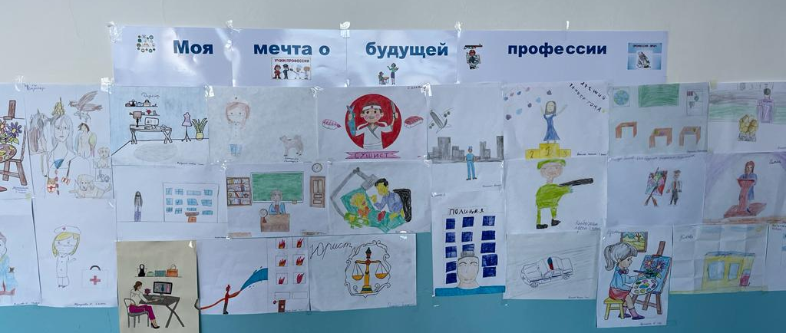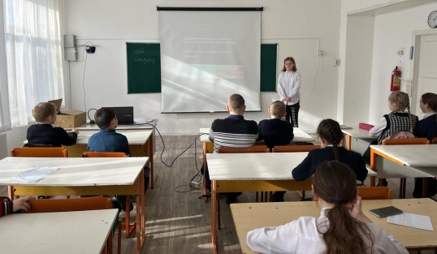
1-4-сыныптың сурет байқауы А.Черешконың презентация қорғауынан

Екінші күн (14 ақпан 2023 ж.)
Бастауыш сынып оқушылары үшін (1-4 сыныптар) "Барлық жұмыстар жақсы, ұнағанын таңда" атты ақпараттық сағаты өткізілді, онда педагог-кәсіптік бағдар беруші ең танымал мамандықтарға презентация ұсынды.
Педагог-кәсіптік бағдар беруші 5-8 сынып оқушылары үшін "Жұмысшы мамандықтар әлемінің алуан түрлілігі"; ал 9-11 сынып оқушылары үшін "Дұрыс мамандықты қалай таңдауға болады. Аймақтың еңбек нарығы". Сол күні "Мен таңдаған мамандық" (5-11 сыныптар)әлеуметтік сауалнама жүргізілді.
Кітапханашы және педагог-кәсіптік бағдар беруші 1-11 сынып оқушыларына арналған "Кітап беттеріндегі мамандықтар" атты кітап көрмесін ұйымдастырды.
Сондай-ақ, 11 сынып оқушылары Мамлют қаласының Мәдениет үйіне М. Қозыбаев атындағыСолтүстік Қазақстан Университетінің өкілдерімен кездесуге шақырылды.Кездесуді қабылдау комиссиясының хатшысы Г.Ж. Осанова , факультет декандары С. В. Пашков, PhD докторы А. А. Кашевкин , Ф. ғ. к. Е.В. Сабиева , оқытушылар Д. Т. Есембекова өткізді. 11-сыныптағы 17 оқушының 12-сі ҰБТ тапсырады, бұл білім алушылардың жалпы санының 71% -. құрайды.
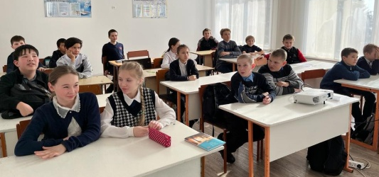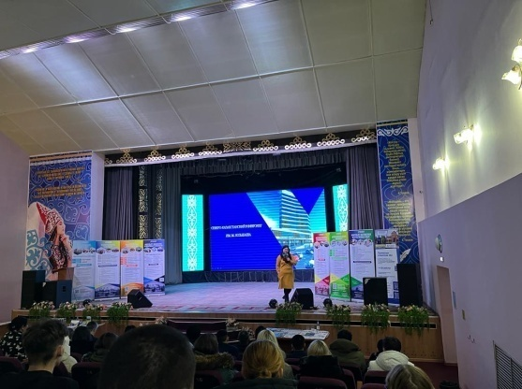
Кәсіптік бағдар беру әңгімесі М.Қозыбаев ат. СҚУ өкілімен кездесу.

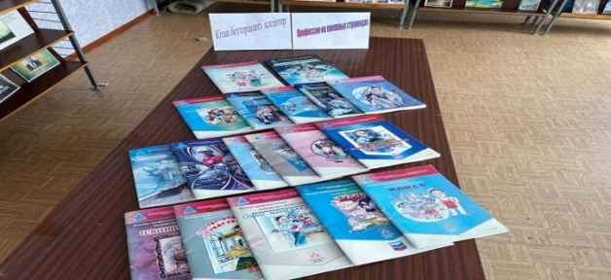
Кітап көрмесі

Үшінші күн (15 ақпан 2023 ж.)
1-4 сынып оқушылары үшін педагог-кәсіптік бағдар беруші сынып жетекшілерімен бірлесіп "Мамандықтар әлемі" викторинасы сабағын өткізді.
5-6 сынып оқушылары үшін "Мамандықтар туралы танымдық сабақ"тақырыбында викторина сабағы өткізілді.
7-8 сынып оқушылары үшін "Мамандықтар жәрмеңкесі" Квест-ойыны өткізілді . Ойын өмірлік кәсіби жолды таңдаумен байланысты. Ойын барысында оқушылар 2 командаға бөлінді. Әр командада маршруттық парағы бар капитан таңдалады. Парақта станция, оның орналасқан жері, өту тәртібі көрсетілген. Ойынның басында "кадрлар бөлімі" тапсырма береді және оны орындағаннан кейін станциядағы маршрут бойынша жібереді. "Медицина" станциясында оқушыларды мектеп медбикесі Бакирова Альфия Анваровна қарсы алып, медициналық мамандықтар туралы айтып, алғашқы медициналық көмекті қалай көрсету керектігін көрсетті. "Мұғалім" станциясында орыс тілі мен әдебиеті мұғалімі Соколовская Анастасия Владимировна педагогикалық мамандықтармен таныстырады, келесі "Ержүрек өртсөндірушілер" станциясында директордың ТЖ жөніндегі орынбасары Молдашев Жамбыл Ермекович өртсөндіруші мамандығы туралы және "Аяқтау" станциясында қорытындылап, жеңімпаз команда марапатталды.
"Мұғалім өмірінен бір күн" аясында жоғары сынып оқушылары бастауыш сыныпта сабақ өткізді. Математика пәнінің мұғалімі болуды жоспарлап отырған Саутбай Әдема 3-сыныпта математика сабағын жүргізді).
"Өзіңді таны" атты оқушыларының жеке ерекшеліктерін, қызығушылықтары мен бейімділігін анықтауға арналған экспресс-диагностика өтті (1-11 сыныптар)
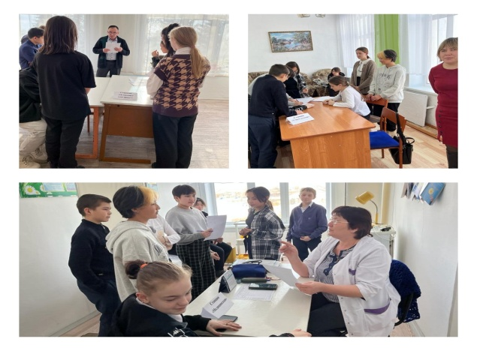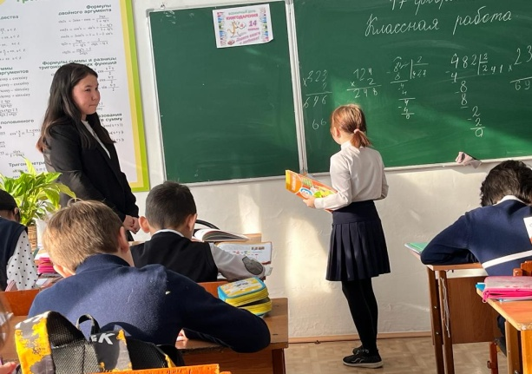
Квест-ойын 11-сынып оқушысы Саутбай Адема
математика сабағын өткізуде

Төртінші күн (16 ақпан 2023 ж.)

Ауылдың кәсіпорындары мен ұйымдарына экскурсиялар өткізу. "Мамбетов және К" КС ауыл шаруашылығы мамандықтарымен, пошта қызметкерлерінің кәсіптерімен, кітапханашы мамандығымен танысу (7-11 сыныптар). Фермаға экскурсияны мал шаруашылығының бас технологы Даулетов Арман Сайлаувич жүргізді, онда бүгінгі таңда кешен екі сиыр қорасынан, автоматтандырылған сауу залынан, бұзау қорасынан, қашар мен бұқашықтарды өсіруге арналған екі жас мал ғимаратынан тұратынын айтты. МТФ жобасын іске асыру шеңберінде серіктестік Германиядан Симментал тұқымды және АҚШ – тан әкелінген Абердин-Ангус тұқымды ірі қара малын сатып алды. МТФ Gea компаниясының заманауи неміс жабдықтарымен жабдықталған. Оқушылар ақпаратты қызығушылықпен тыңдады және бірнеше оқушы ауыл шаруашылығы саласындағы алдағы кәсібін байланыстыруды ойлайды. Бұл күні фойеде мектеп фойесінде "Мамандықтар әлемі" (1-11 сыныптар) тақырыбында бейнероликтер көрсетілді. Педагог-кәсіптік бағдар беруші оқушыларға кеңес берді (5-11 сыныптар).
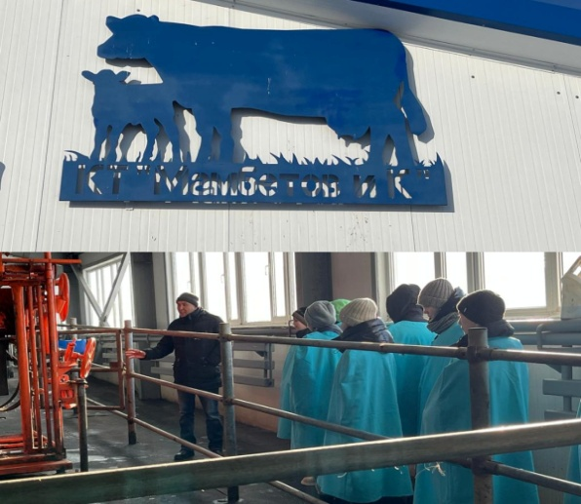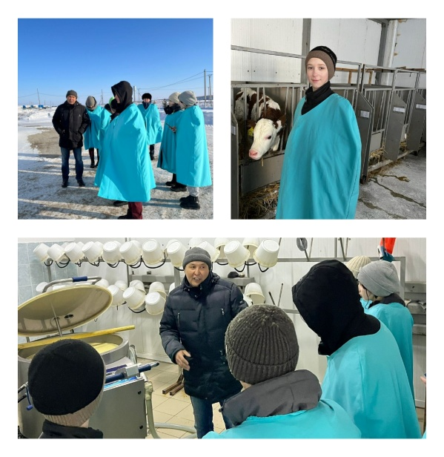

"Мамбетов және К" КС МТФ бойынша экскурсия

Бесінші күн (17 ақпан 2023 ж.)
"Минкесер орта мектебі" КММ-де кәсіпті таңдау орта буын оқушылары үшін ғана емес, сонымен қатар кәсіптердің алуан түрлілігімен таныстыру үшін бастауыш буын оқушылары үшін кәсіптік бағдарлау бойынша іс-шаралар өткізу дәстүрге айналды.
Бағдарламалар білім алушылардың әртүрлі кәсіптер туралы бұрыннан бар білімдерін анықтауға, білімдерін, ой-өрістерін, сөздік қорын кеңейтуге, еңбек адамдарына және олардың кәсіптеріне танымдық қызығушылықтарын қалыптастыруға көмектесті. Балалар сұрақтарға жауап берді, түрлі тапсырмаларды орындады, кроссвордтар мен жұмбақтар шешті. Барлық қатысушылар мамандықтар туралы білімдерін, тапқырлықтарын көрсетті. Орта буын оқушылары үшін "Мамандықтар әлеміне саяхат" ойыны өткізілді. 11 сынып оқушыларына кәсіптік бағдар беру апталығы шеңберінде іс-шараны өткізуде алғыс жарияланды.

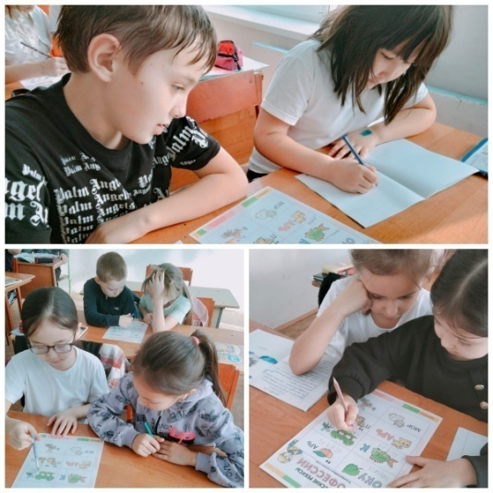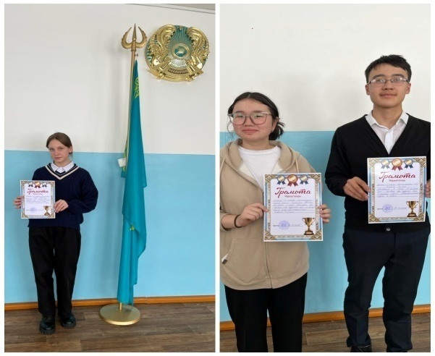
Оқушылар ребус шешуде Эссе байқауының жеңімпаздары

